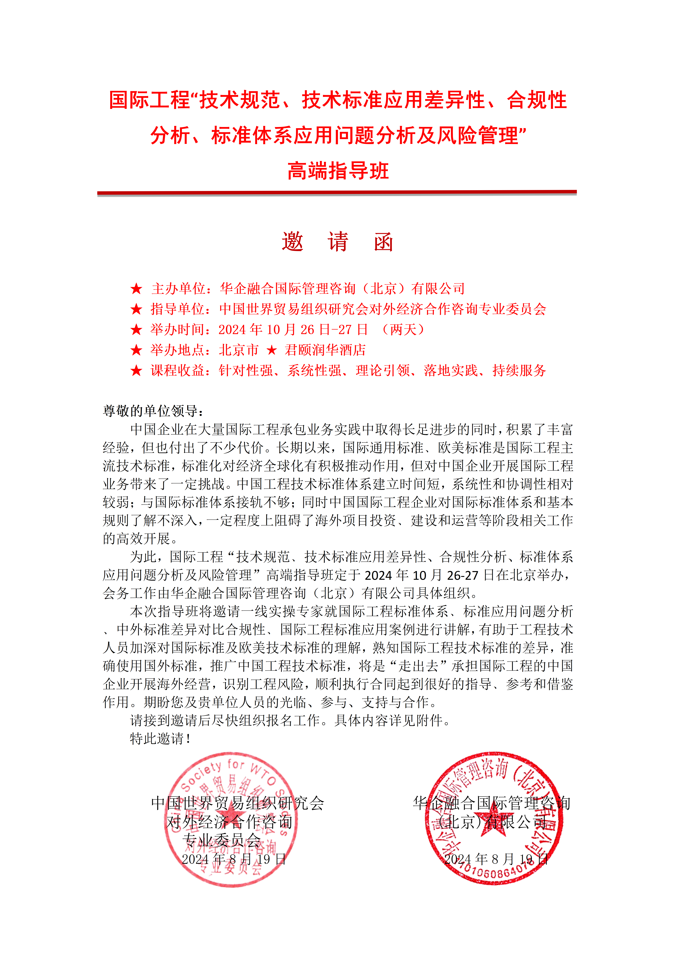
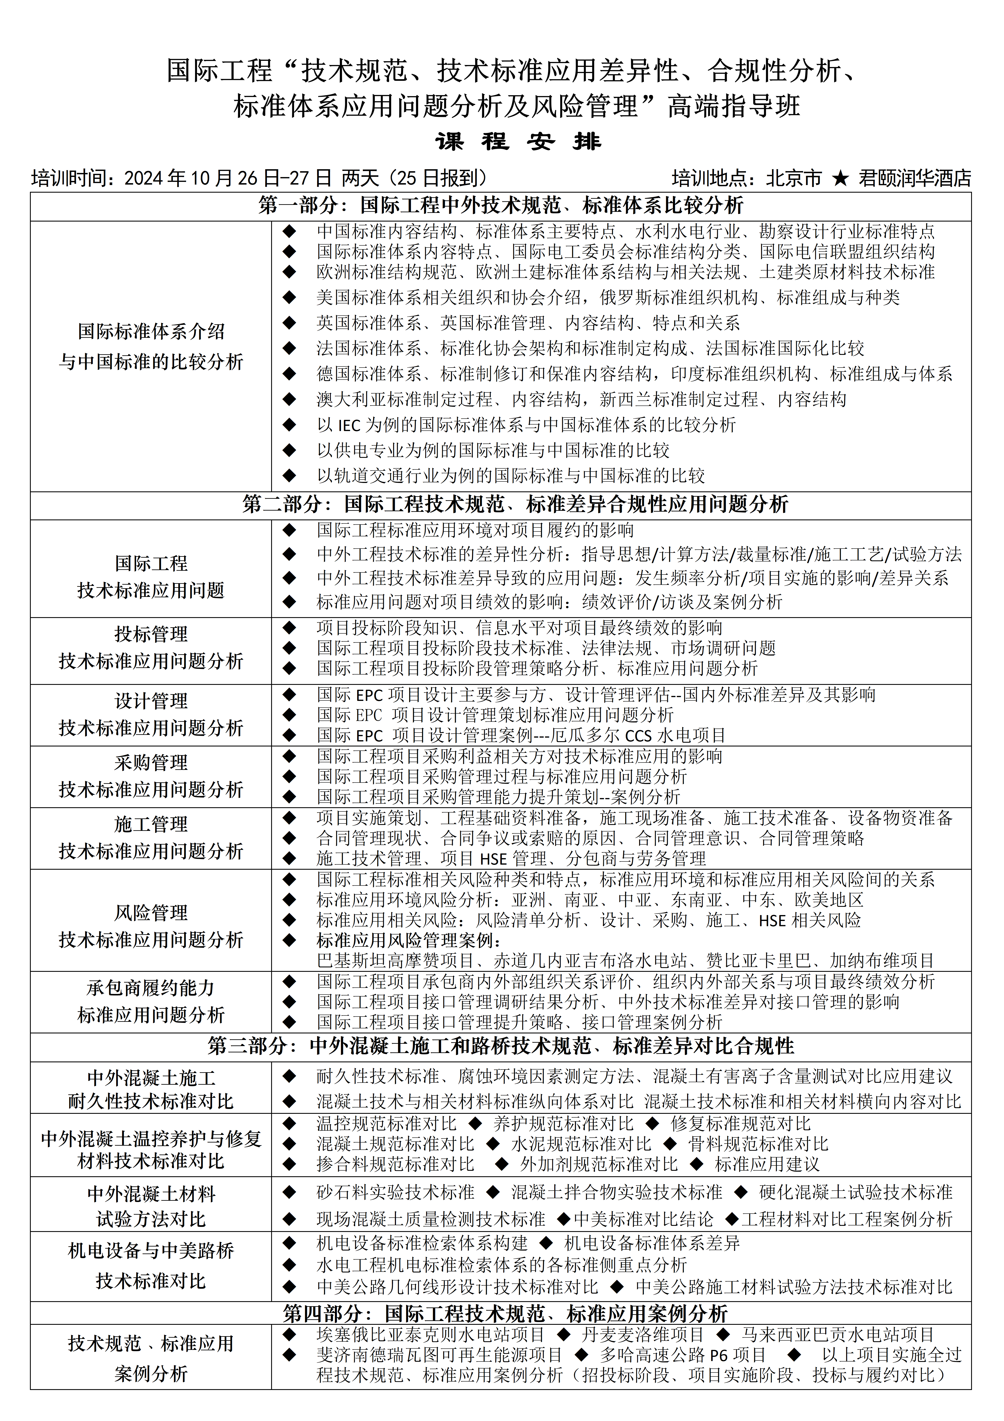
国际工程“技术规范、技术标准应用差异性、合规性分析、
标准体系应用问题分析及风险管理”高端指导班
报 名 回 执 表
填表日期： 年 月 日
单位名称 |  |  |  |  |  |  |  |  |  |  |  |  |  |  | （盖 章）
地 址 |  |  |  |  |  |  |  |  |  |  | 邮编 |  |  |  | （盖 章）
经 办 人 |  |  |  |  |  |  | 手 机 |  |  |  |  |  |  |  | （盖 章）
电 话 |  |  |  |  |  |  | E--mail |  |  |  |  |  |  |  | （盖 章）
参会嘉宾 |  |  | 性别 |  | 职 务 |  |  | 电 话 |  |  |  | 手 机 |  |  | E--mail:
付  款  方  式 | 培训费：¥ 4700元/人  注：含10月26--27两天中午餐费、培训费、教材费、专家费、场地费、设备费等
付  款  方  式 | 指定汇款账户：  户 名：北京华企融合科技有限公司  开户行：中国建设银行股份有限公司北京铁道专业支行  帐 号：1105 0137 3600 0000 5846 |  |  |  |  |  |  |  |  |  |  |  |  | 请在报名后三日内将费用汇入指定帐户 注：请向组委会传真一份银行转账记录以便确认
增值税专用发票采集信息，请参会代表提前提供并说明，请打 √  专票□ 普票□ |  |  |  |  |  | 发票抬头
 |  |  |  |  |  | 纳税人识别号
 |  |  |  |  |  | 地址、电话
 |  |  |  |  |  | 开户行及账号
发票开具科目 |  |  |  | 现代服务 培训费□ 会展服务 会议费□ 非学历教育服务 培训费□
注意  事项 | - 请尽快填写此表盖章发E-mail:zqgphwz@126.com或传真010-87697580于我处，以确认参会单  位及代表信息。名额有限，报满截止。  - 需要安排住宿代表可由组委会代订北京市 ★ 君颐润华酒店 标准间：500元/间/天（含早餐）；  大床房：550元/间/天（含早餐）；因房间紧张参会代表可把住宿费一起汇至组委会指定帐户，需住宿代表请提前预订：10月 日进驻，预定 间；标准间（ ）大床房（ ） 请打 √  注：因酒店房间紧张，不汇款者组委会不能保障房间预定；自行安排住宿（ ）请打 √  - 单位如需企业内训或咨询服务请会后详谈 □ （企业项目咨询顾问 内部培训服务介绍）
联系  方式 |  | 组委会秘书处联系人：聂红军 18211071700（微信） 13141289128  E-mail: zqgphwz@126.com
此表可复制报名

调研反馈表
为使各位代表在本次培训中获得更有针对性的收益，请你将所关注或实际工作中遇
到问题连同报名表反馈给我们，我们将归类整理后在培训中给于重点解答，是否关
注国际工程技术规范标准对比﹑体系应用问题分析。
是否关注国际工程技术标准对比体系应用问题
分析

反
馈
问
题
（一）
反
馈
问
题
（二）
除了本期培训专题会外，你还需要哪些方面的培训 | 1：  2：  3：

